Муниципальное бюджетное дошкольное образовательное учреждение
детский сад комбинированного вида № 8 «Теремок»
ст. Канеловская
Муниципального образования Староминский район

МАСТЕР-КЛАСС С ПЕДАГОГАМИ
Подготовила:
Гордиенко Л.Н.
воспитатель
2013 г.

Тема конкурсной работы: «Умелец»
«ПАСХАЛЬНОЕ ЯЙЦО»
модульное оригами.
изготовление с детьми подготовительной группы

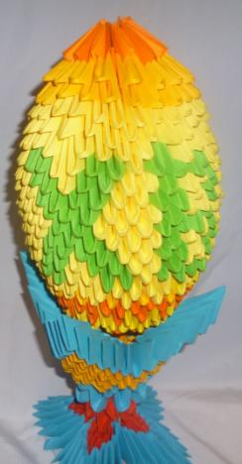

Модульное оригами: Пасхальное яйцо.
Автор работы:
Гордиенко Людмила Николаевна,
воспитатель МБДОУ №8 «Теремок», Староминского района.

Пасха – одни из любимых традиционных праздников. В отличие от других религиозных праздников, Пасха – довольно веселый праздник. Много веселых и интересных обычаев связано с ним. Самый любимый – дарение пасхальных яиц (крашенок, писанок). На этот раз попробуем выполнить пасхальное яйцо на подставке в технике «модульное оригами». Техника современная, а вот символы мы возьмем традиционные для росписи пасхальных яиц: буквы ХВ (Христос Воскрес) и древний обереговый символ – дерево жизни, что символизирует долгую, здоровую жизнь.

Для работы нам потребуются следующие материалы:
26 листов желтой бумаги
6 листов оранжевой бумаги
7 листов зеленой бумаги
8 листов синей бумаги
10 листов белой бумаги
8 зубочисток.

Инструменты:
канцелярский нож или ножницы.

Алгоритм работы:
Для данного сувенира нам потребуется собрать 412 желтых, 92 оранжевых, 98 зеленых, 128 синих, 156 белых модулей.
Вспомним, как собирается модуль.
Разрезаем лист на 16 равных частей. И из каждой части складываем модуль по схеме
Для удобства собирания лучше сначала выполнить необходимое количество модулей, а затем приступить к собиранию изделия.
Начнем с яйца. Будем собирать его снизу вверх.

Первый и второй ряды по 10 желтых модулей.

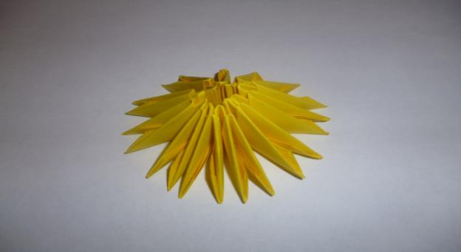
Заготовку аккуратно выворачиваем наизнанку, придерживая за края и нажимая на серединку.
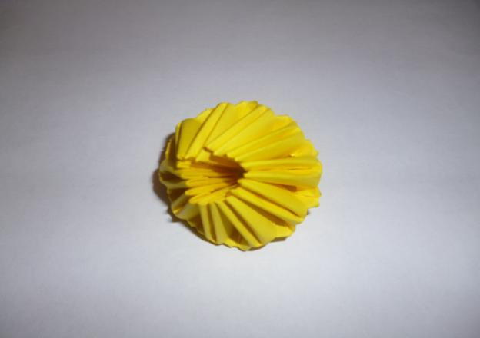
Третий ряд. На каждый модуль предыдущего ряда надеваем по два модуля. В третьем ряду – 20 желтых модулей. На данной стадии заготовку следует придерживать, иначе она может развернуться обратно.
Четвертый ряд – 20 желтых модулей.
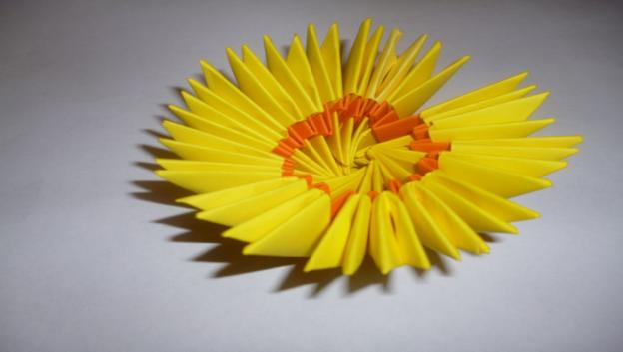
Пятый ряд. Равномерно прибавляем 4 модуля, т.е. получается 24 желтых модуля. Прибавляем так же, как в третьем ряду, только по 2 модуля надеваем на четыре модуля предыдущего ряда, которые находятся на одинаковом расстоянии друг от друга.
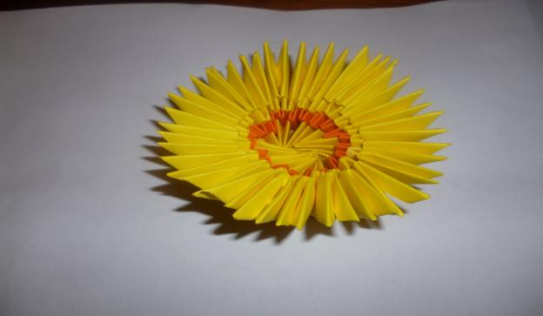
Шестой ряд. Равномерно прибавляем 8 модулей. Всего: 32 – 16 оранжевых и 16 желтым. Чередуем через одного.
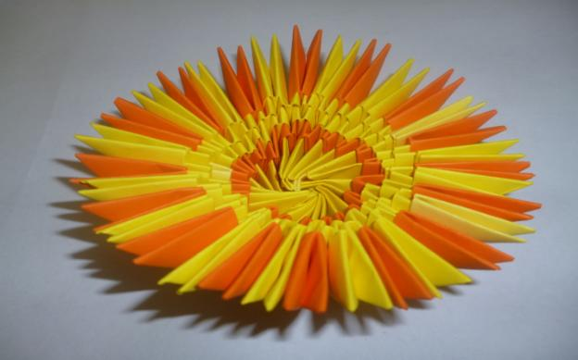
Седьмой ряд. 32 оранжевых модуля.
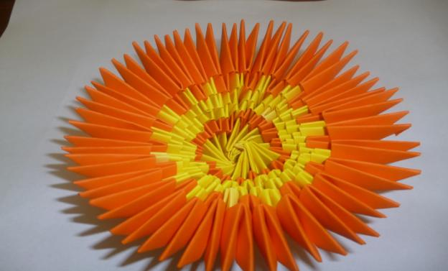

Восьмой ряд. 16 оранжевых и 16 желтых модулей. Оранжевые надеваем так, чтобы они оказались над оранжевым модулем шестого ряда.
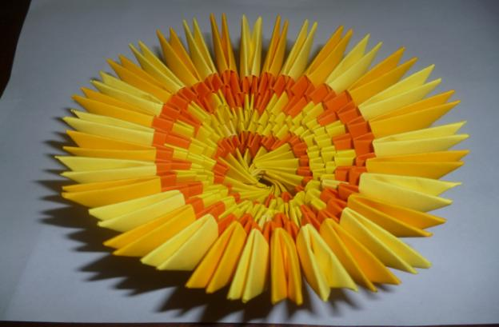
Девятый ряд. 32 желтых модуля.
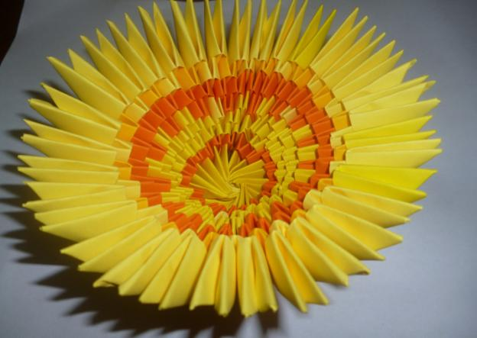
С десятого ряда по восемнадцатый ряды с одной стороны яйца начинаем выкладывать буквы «Х» и «В».
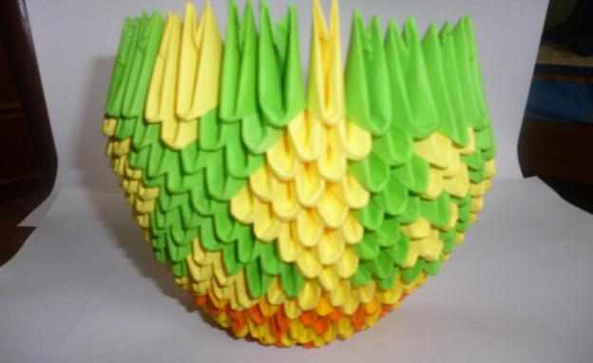
На обратной стороне яйца выкладываем обереговый символ – дерево жизни. Он поместится с десятого по двадцать первый ряды.
Нижняя часть символа символизирует землю.
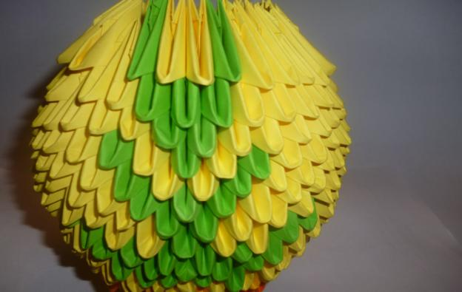
У нас всего получится две симметричные пары ветвей. В двадцатом ряду равномерно убавляем на 6 модулей. Всего на символ затратим 38 зеленых модулей.
Двадцать второй ряд – 26 желтых модулей.
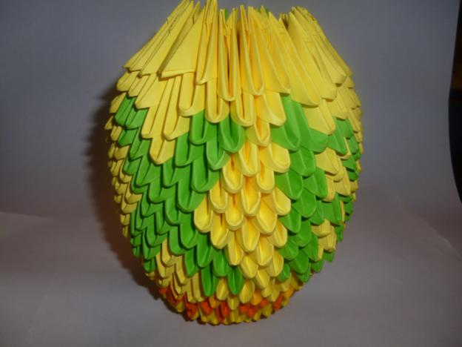
Двадцать третий ряд: 22 оранжевых. Убавляем равномерно на 4 модуля.
Двадцать четвертый ряд. 17 оранжевых модулей. Убавляем на 7 модулей.
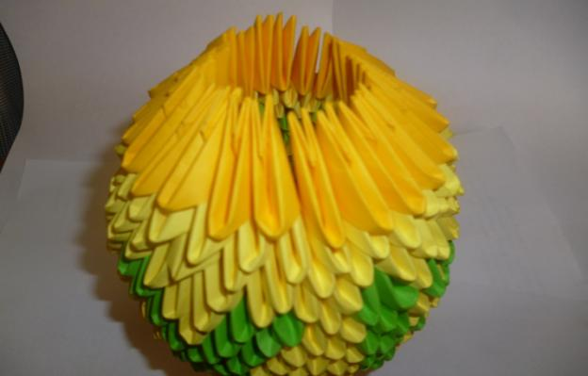
Двадцать пятый, последний ряд. 17 желтых модулей. Надеваем их задом наперед по сравнению с предыдущими рядами.
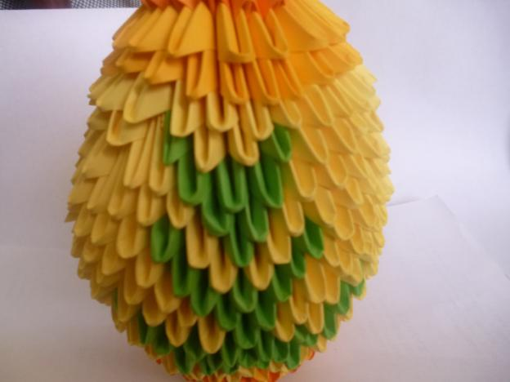
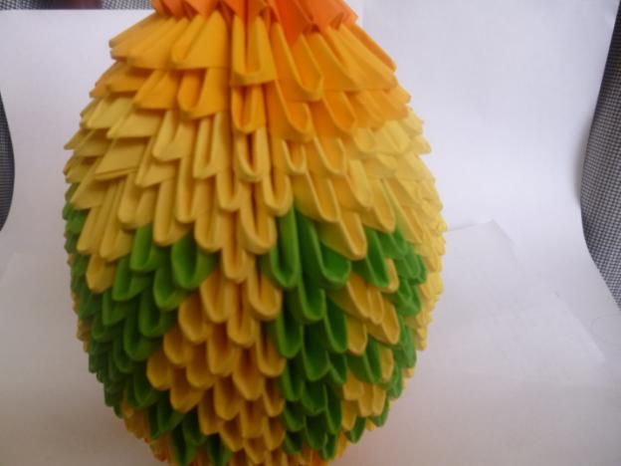
Подставка для яйца.
Первый и второй ряды по 12 синих модулей.
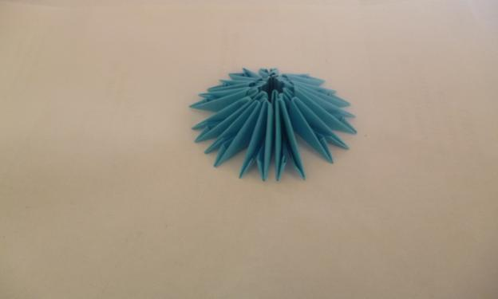
Подставку будем делать то же символичной: низ и верх в форме креста.
Третий ряд: по 4 красных модуля с четырех сторон. Модули надеваем, как при увеличении количества модулей.
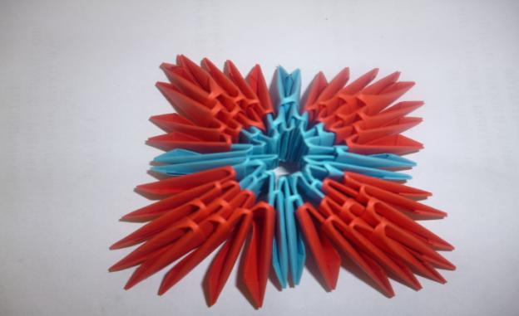
Выкладываем с каждой стороны еще по 3, по 2, по 1 красному модулю.
По всему краю надеваем синие модули, всего 36 синих модулей .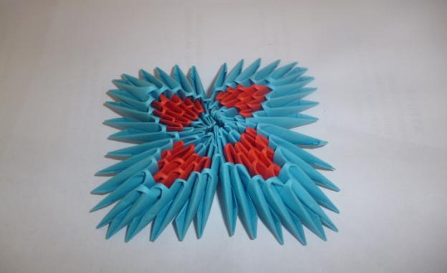

Продеваем, как показано на фотографии, зубочистки. Равномерно 8 штук.
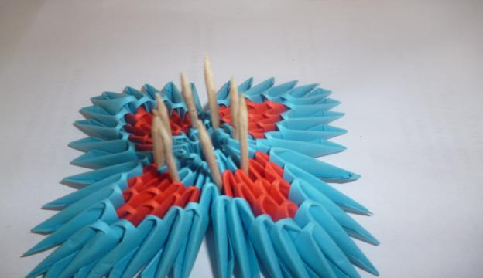
На каждую зубочистку надеваем по одному красному модулю. Зубочистка попадает в один из кармашков модуля. Всего 8 красных модулей.
Второй ряд – 8 красных модулей.
Третий ряд – 8 синих модулей.

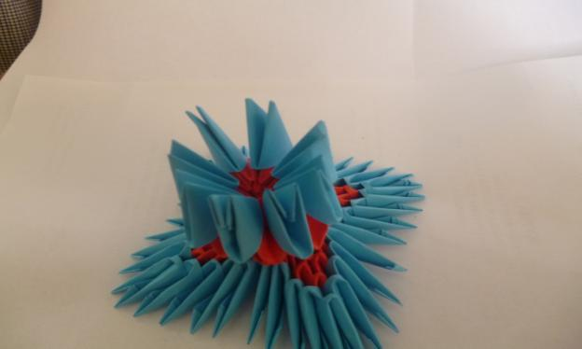
Четвертый ряд – 8 синих модулей. Надеваем их задом наперед по сравнению с предыдущими.
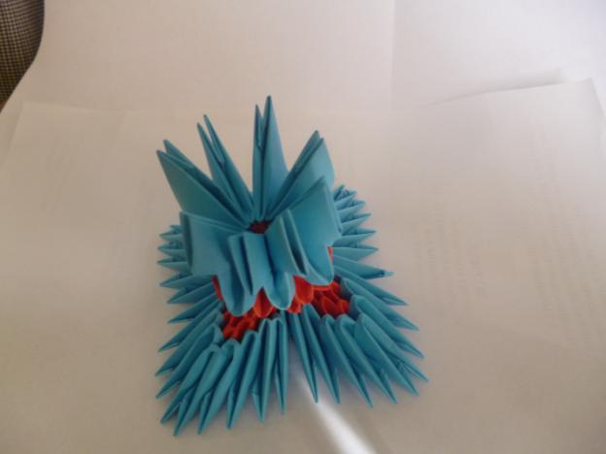
Пятый ряд. 16 модулей. Равномерно прибавляем 8 модулей. На каждый модуль предыдущего ряда надеваем по два модуля.
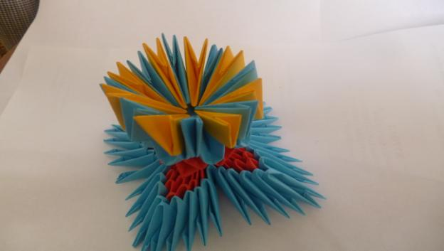
Шестой ряд. 16 желтых модулей.
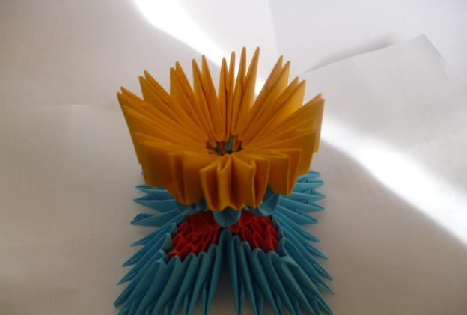
Седьмой ряд. 24желтых модуля.
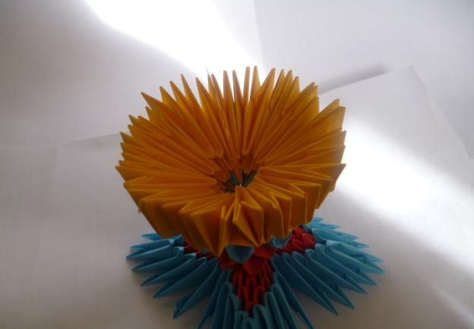
Равномерно выкладываем четыре луча: по 5, по 4, по 3, по 2, по 1 желтых модулей.
По всему краю надеваем синие модули. Всего 44 синих модуля.

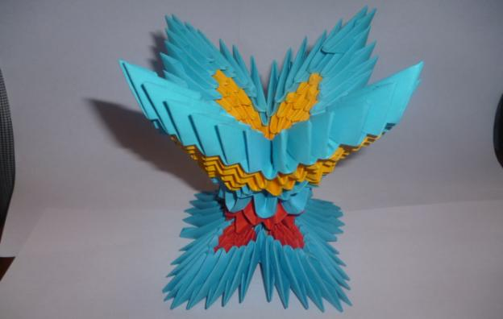
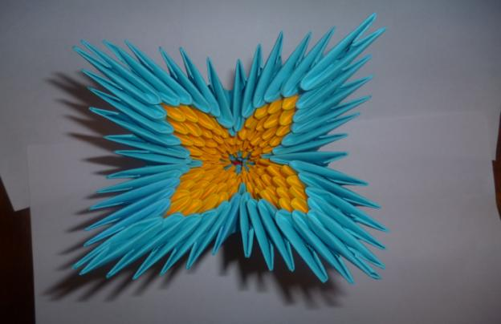

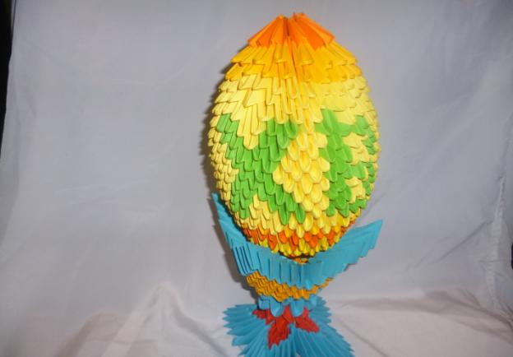
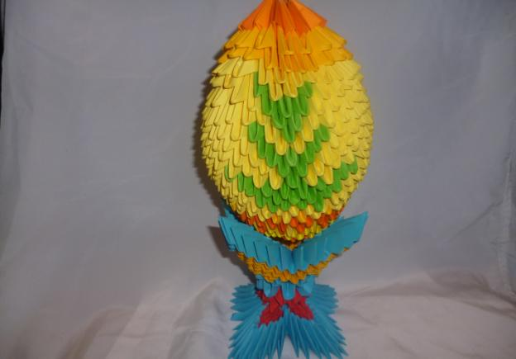
ХРИСТОС ВОСКРЕСЕ!

